Escuela Superior Politécnica del Litoral

**INSTITUTO DE CIENCIAS QUÍMICAS I AMBIENTALES**

**QUIMICA GENERAL II**

**TERCERA EVALUACION FEBRERO 15, 2012**

**RPCHA**

**Nombre: ____________________________ Paralelo:_______ Núm. Lista:_______**

1. (15 P.) Una celda voltaica utiliza la reacción siguiente y opera a 298oK:

2Al(s) + 3Mn2+(ac) → 2Al3+(ac) + 3Mn(s)

1. ¿Cuál es la fem de esta celda en condiciones estándar?

1.66 V -1.18 V=0.48V

1. ¿Cuál es la fem de esta celda cuando $\left[{Mn}^{2+}\right]=0.10M$ y $\left[{Al}^{3+}\right]=1.5M$?
$$E=E^{0}-\frac{0.0592}{n}log\frac{{\left[{Al}^{3+}\right]}^{2}}{{\left[{Mn}^{2+}\right]}^{3}}$$

$$E=0.48-\frac{0.0592}{6}log\frac{{\left[1.5\right]}^{2}}{{\left[0.10\right]}^{3}}=0.45 V$$

2. (15 P.) El cobalto-60 tiene una vida media de 5.26 años. En cierta unidad de terapia por radiación se debe remplazar el cobalto-60 siempre que su radiactividad decaiga al 80% de la muestra original. Si la muestra original se compró en noviembre del 2010 ¿cuándo será necesario remplazar el cobalto-60? De la respuesta indicando la fecha en meses y días.

$$2.3log\frac{A_{0}}{A}=kt$$

$$k=\frac{0.693}{t1/2}=\frac{0.693}{5.26 años}=0.1317 años-1$$

$$t=\frac{2.3log\frac{1}{0.8}}{0.1317}=1.692 años$$

20 meses 17 dias

17 de agosto del 2012

1. (15 P.) De acuerdo con los reglamentos actuales, la dosis máxima permisible de estroncio-90 en el organismo de un adulto es 1µCi(1 x 10-6Ci). Utilizando la relación:

Velocidad = *kN*

K= Constante de desintegración

N= # de atamos

Velocidad en desintegraciones por unidad de tiempo (segundos, minutos, días).

1. Calcule el número de átomos A los cuales corresponde esta dosis.

Dps=1x10-6 Cix 3.7x1010 dps/Ci=3.7 x104 dps o nucleos

1. ¿A qué masa de estroncio-90 corresponde? (t1/2 para el estroncio-90 es de 237,6 años)

K=0.693/(74.6x108)=9.24x10-11 s-1

N=velocidad/k=3.7x104 nucleos/s /9.24x10-11=4.04x1014 nucleos

4.04x1014 núcleos x6.02x1023x90 gramos=5.90x10-8 gramos

1. (15 P.)
2. ¿Cuánto calor se produce al quemar un mol de CH4 en condiciones estándar si los reactivos y los productos se llevan a 298oK y se forma H2O(*l*)?
3. ¿Cuál es la cantidad máxima de trabajo útil que se puede realizar en condiciones estándar por medio de este sistema?
$$∆G=\left[2(-236.81)+(-394.4)\right]-\left[-50.8\right]=817.22 kj$$

4. (7P.)Encierre en un círculo, la alternativa correcta.

Bicarbonato de Calcio que se agrega al alto Horno sirve para:

1. Formar el CO. Que se desprende en la reducción del hierro.
2. Producir compuestos con S y N.
3. Mantener la temperatura debido a que sus reacciones son exotérmicas.
4. **Formar la escoria con Si.**
5. Retardar la oxidación del Hierro
6. (7P.) Encierre en un círculo, la alternativa correcta.

Las temperaturas aproximadas en la parte alta y baja del Horno son aproximadamente:

1. Parte alta o Tragante 500oC Parte baja o Crisol 1200 oC
2. Parte alta o Tragante 700oC Parte baja o Crisol 400 oC
3. **Parte alta o Tragante 250oC**  **Parte baja o Crisol 1600 oC**
4. Parte alta o Tragante 120oC Parte baja o Crisol 800 oC
5. Parte alta o Tragante 50oC Parte baja o Crisol 1300 oC
6. (7P.) Encierre en un círculo, la alternativa correcta.

En la celda de Hall para la obtención del aluminio los electrodos que se usan como ánodos son de:

1. Al2O3
2. **Grafito (c)**
3. Fe
4. Cu
5. Na3AlF6(criolita)
6. (12P.) Elabore un diagrama del Tratamiento secundario para Aguas Negras (Servidas) indicando todas las operaciones que se realizan y las que no se efectúan en el tratamiento primario:

DIAGRAMA:

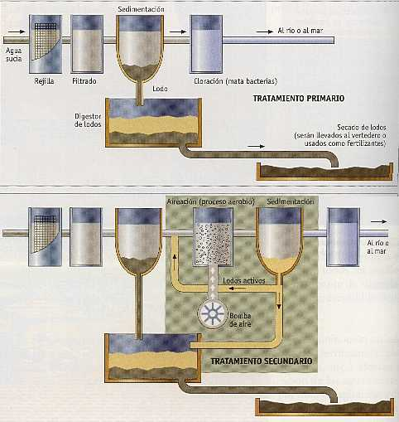

9. (7P.)OPERACIONES QUE NO SE EFECTUAN EN EL TRATAMIENTO PRIMARIO:

1. Aeración

2. Lodo activado

3. Retorno

4.Digestion del lodo

Secado